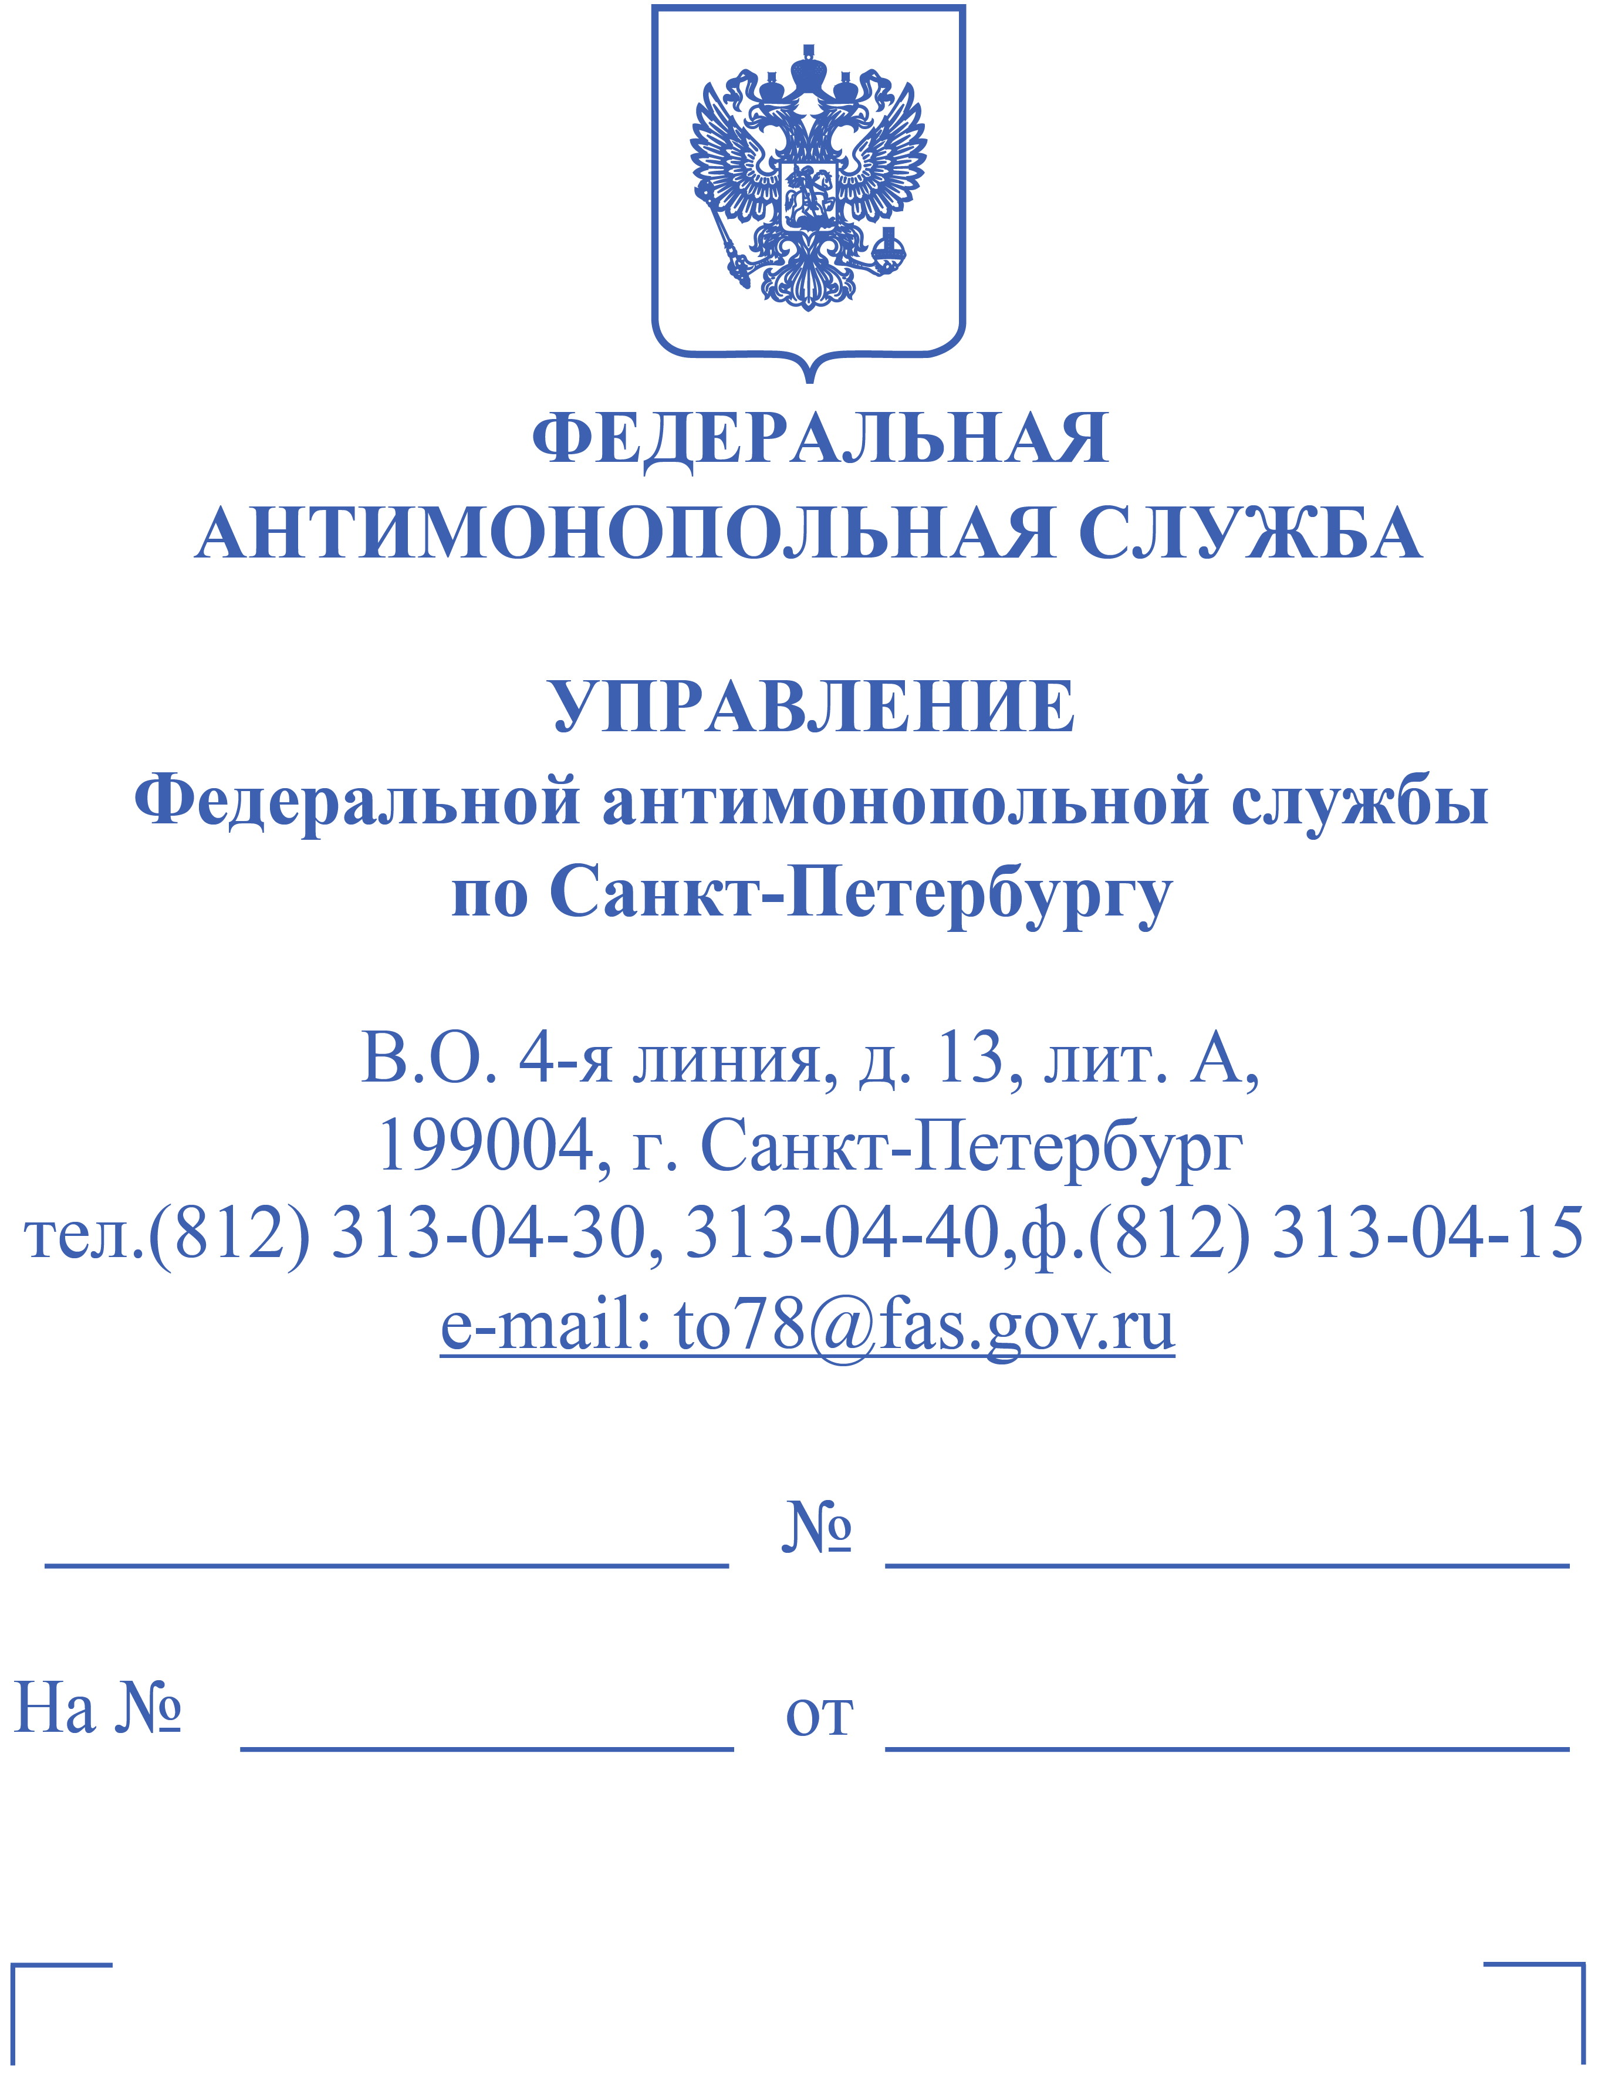
Заказчик:

АО «Прибалтийский судостроительный завод «Янтарь»

e-mail: office@shipyard-yantar.ru

Заявитель:
АО «Гесер»

e-mail: info@aris-geser.ru

Электронная площадка:
ООО «АСТ ГОЗ»

e-mail: info@astgoz.ru

РЕШЕНИЕ № 078/10/18.1-776/2024
по результатам рассмотрения жалобы о нарушении
законодательства Российской Федерации
в сфере закупок товаров, работ, услуг
отдельными видами юридических лиц

Резолютивная часть решения оглашена «26» июня 2024
В полном объеме решение изготовлено «01» июля 2024 г. Санкт-Петербург

Комиссия Санкт-Петербургского УФАС России по контролю в сфере государственного оборонного заказа (далее – Комиссия) в составе:
<...> — председатель Комиссии,
<...> — член Комиссии,
<...> — член Комиссии,
в присутствии посредством видео-конференц-связи представителей АО «Прибалтийский судостроительный завод «Янтарь» (далее — Заказчик) — <...> (доверенность от 18.06.2024 № 534/120), <...> (доверенность от 21.06.2024 № 534/121), <...> (доверенность от 21.06.2024 № 534/122 и представителей АО «Гесер» (далее — Заявитель) — <...>, <...>, <...>, <...>, <...> (доверенность от 10.08.2024 № 84),
рассмотрев в соответствии с частью 16, частью 17 статьи 18.1 Федерального закона от 26.07.2006 № 135-ФЗ «О защите конкуренции» (далее — Закон о защите конкуренции) жалобу (вх. № 15308-ЭП/24 от 11.06.2024) на действия Заказчика при проведении закрытого запроса предложений в электронной форме на право заключения договора на выполнение работ по комплексному оборудованию жилых и служебных помещений (извещение № 240000642900029, размещенное на сайте https://www.astgoz.ru) (далее — Запрос предложений, Жалоба),

УСТАНОВИЛА:

Федеральный закон от 18.07.2011 № 223-ФЗ «О закупках товаров, работ, услуг отдельными видами юридических лиц» (далее — Закон о закупках) устанавливает общие принципы закупки товаров, работ, услуг и основные требования к закупке товаров, работ, услуг юридическими лицами, указанными в части 2 статьи 1 Закона о закупках.
В соответствии с пунктом 1 части 1 статьи 18.1 Закона о защите конкуренции по правилам статьи 18.1 Закона о защите конкуренции антимонопольный орган рассматривает жалобы на действия (бездействие) юридического лица, организатора торгов, оператора электронной площадки, конкурсной комиссии или аукционной комиссии при организации и проведении торгов, заключении договоров по результатам торгов либо в случае, если торги, проведение которых является обязательным в соответствии с законодательством Российской Федерации, признаны несостоявшимися, а также при организации и проведении закупок в соответствии с Законом о закупках.
При этом в соответствии с частью 17 статьи 18.1 Закона о защите конкуренции при рассмотрении жалобы по существу комиссия антимонопольного органа рассматривает обжалуемые акты и (или) действия (бездействие) организатора торгов, оператора электронной площадки, конкурсной или аукционной комиссии, уполномоченного органа и (или) организации, осуществляющей эксплуатацию сетей.
Согласно части 20 статьи 18.1 Закона о защите конкуренции в случае, если жалоба признана обоснованной, антимонопольный орган принимает решение о необходимости выдачи предписания.
В силу положений части 1 статьи 2 Закона о закупках при закупке товаров, работ, услуг заказчики руководствуются Конституцией Российской Федерации, Гражданским кодексом Российской Федерации, Законом о закупках, другими федеральными законами, а также принятыми в соответствии с ними и утвержденными с учетом положений части 3 статьи 2 Закона о закупках правовыми актами, регламентирующими правила закупки.
Закупочная деятельность Заказчика регламентируется положением о закупке товаров, работ, услуг для нужд АО «ПСЗ «Янтарь», утвержденным решением совета директоров АО «ПСЗ «Янтарь» (протокол от 24 декабря 2018 года № 45/2018) (в редакции с изменениями, утвержденными решением совета директоров АО «ПСЗ «Янтарь» от 27.04.2023 (протокол № 12/2023) (далее - Положение о закупке).
Согласно части 5 статьи 4 Закона о закупках при осуществлении закупки в единой информационной системе, на официальном сайте, за исключением случаев, предусмотренных Законом о закупках, размещаются извещение об осуществлении конкурентной закупки, документация о конкурентной закупке, проект договора, являющийся неотъемлемой частью извещения об осуществлении конкурентной закупки и документации о конкурентной закупке, изменения, внесенные в такие извещение и документацию, разъяснения такой документации, протоколы, составляемые при осуществлении закупки, итоговый протокол, иная дополнительная информация, предусмотренная в соответствии с частью 6 статьи 4 Закона о закупках.
В соответствии с извещением о проведении Запроса предложений (далее - Извещение), Конкурсной документацией (далее - Документация), протоколами, составленными при определении поставщика (подрядчика, исполнителя):
1. Извещение размещено на сайте оператора электронной площадки https://www.astgoz.ru (далее — ЭП) - 13.02.2024;
2. Начальная (максимальная) цена договора — 1 799 672 112,00 руб.;
3. Дата окончания срока подачи заявок на участие в Запросе предложений - 29.02.2024;
4. На участие в Запросе предложений подано 2 заявки;
5. По результатам рассмотрения заявок соответствующей условиям Документации признана 1 заявка, заявка АО «Гесер» признана несоответствующей условиям Документации.
6. Дата подведения итогов - 06.06.2024;
7. По результатам подведения итогов Запроса предложений процедура признана несостоявшейся в связи с признанием только одной заявки соответствующей требованиям Документации.
В соответствии с частью 14 статьи 18.1 Закона о защите конкуренции антимонопольный орган обязан рассмотреть жалобу по существу в течение семи рабочих дней со дня поступления жалобы, за исключением случая, предусмотренного частью 14.1 статьи 18.1 Закона о защите конкуренции.
Согласно части 14.1 статьи 18.1 Закона о защите конкуренции, если при рассмотрении жалобы комиссии антимонопольного органа необходимо получение дополнительной информации, срок принятия решения может быть продлен однократно на срок, установленный частью 14 статьи 18.1 Закона о защите конкуренции.
В ходе заседания 19.06.2024 Комиссией Санкт-Петербургского УФАС России на основании части 14.1 статьи 18.1 Закона о защите конкуренции срок рассмотрения Жалобы продлен до 26.06.2024.
Частью 10 статьи 3 Закона о закупках предусмотрен ряд случаев, позволяющих участникам закупок обжаловать в антимонопольный орган в порядке, установленном статьей 18.1 Закона о защите конкуренции, действия (бездействие) заказчика при закупках товаров, работ, услуг, в том числе осуществление заказчиком закупки с нарушением требований Закона о закупках и (или) порядка подготовки и (или) осуществления закупки, содержащегося в утвержденном и размещенном в ЕИС положении о закупке такого заказчика.
Из Жалобы следует, что права и законные интересы Заявителя нарушены следующими действиями Заказчика:
- Заказчиком неправомерно принято решение об отклонении заявки Заявителя.
Представители Заказчика с доводами Жалобы не согласились и сообщили, что при проведении Запроса предложений Заказчик действовал в соответствии с требованиями законодательства Российской Федерации, Положения о закупке и Документации.
Комиссией Санкт-Петербургского УФАС России установлено, что Жалоба содержит основания, предусмотренные частью 10 статьи 3 Закона о закупках, следовательно, подлежит рассмотрению в порядке статьи 18.1 Закона о защите конкуренции.
Рассмотрев представленные материалы, а также выслушав пояснения представителей Заявителя, Заказчика, Комиссия Санкт-Петербургского УФАС России установила следующее.
На основании пункта 2 части 1 статьи 3 Закона о закупках при закупке товаров, работ, услуг заказчики руководствуются установленными в Законе о закупках принципами, в том числе принципами равноправия, справедливости, отсутствия дискриминации и необоснованных ограничений конкуренции по отношению к участникам закупки.
Пунктом 2 части 10 статьи 4 Закона о закупках установлено, что в документации о конкурентной закупке должны быть указаны требования к содержанию, форме, оформлению и составу заявки на участие в закупке.
В силу пункта 2.4.1 Документации, требования к продукции, в том числе к безопасности, качеству, техническим характеристикам, функциональным характеристикам (потребительским свойствам), эксплуатационным характеристикам (при необходимости) товара, работы, услуги, к размерам, упаковке, отгрузке товара, к результатам работы и иные требования, связанные с определением соответствия поставляемого товара, выполняемой работы, оказываемой услуги потребностям заказчика, приведены в разделе 6 «Проект договора» и разделе 7 «Техническое задание».
Согласно пункту 6.1 Документации, проект договора представлен отдельным файлом в Приложении №1 к документации о закупке являющимся неотъемлемой частью настоящей документации.
В соответствии с разделом 7 документации «Техническое задание (Требования к продукции/предмету закупки)» требования к продукции (предмету закупки) представлены отдельным файлом в Приложении №2 к Документации о закупке являющимся неотъемлемой частью настоящей документации.
В пункте 1.5 Технического задания (Приложение №2 к Документации) указано, что основанием для выполнения работы являются:
- Государственный контракт № 1924187303151412209001570 от 22.04.2019г;
- Решением №235/1/1/13009 от 20.11.2021 «О комплексном оборудовании жилых и служебных помещений больших десантных кораблей проекта 11711 за. № 303, 304»;
- ИТТ 11711.360069.3124_а2 «Исходные технические требования на поставку судовой мебели и зашивок» (далее – ИТТ).
В соответствии с пунктом 7 ИТТ в составе технического предложения должна быть представлена техническая спецификация на русском языке или технические условия (далее — ТУ) с необходимыми чертежами, схемами, описаниями, подтверждающими выполнение настоящих исходных технических требований, в том числе (если применимо):
- тип и характеристики мебели;
- таблица с указанием комплектации оборудования подлежащего монтажу верфью, а также сведения по его массогабаритным характеристикам;
- чертежи мебели, с указанием массогабаритных характеристик, присоединительных и установочных размеров в формате, зон обслуживания .dwg;
- информацию по надежности, включая ресурсы и сроки службы до заводского ремонта, капитального ремонта, срок службы до списания;
- перечень комплектующих изделий, ЗИП, специального инструмента и приспособлений;
- референс-лист;
- гарантийный период.
В составе заявок № 44807 (АО «Гесер») и № 33265 технические спецификации или ТУ отсутствовали.
В соответствии с пунктом В.3.4.3 Положения о закупке и пунктом 3.7.3 Документации, в ходе рассмотрения заявок организатор закупки вправе по решению закупочной комиссии, в случае если такая возможность была предусмотрена закупочной документацией, направить запросы участникам процедуры закупки (при этом не должны создаваться преимущественные условия участнику или нескольким участникам процедуры закупки):
1) о предоставлении непредставленных, представленных не в полном объеме или в нечитаемом виде документов, предусмотренных закупочной документацией;
2) об исправлении выявленных в ходе рассмотрения арифметических и грамматических ошибок в документах, представленных в составе заявки на участие в запросе предложений, и направлении организатору закупки исправленных документов. Представленные документы могут быть изменены только в части, касающейся исправления указанных организатором закупки арифметических и грамматических ошибок. В случае выявления иных противоречий в представленных документах такой участник не допускается к участию в запросе предложений;
3) о разъяснении положений заявок на участие в запросе предложений. При этом не допускаются запросы, направленные на изменение существа заявки, включая изменение условий заявки (цены, валюты, сроков и условий поставки продукции, графика поставки продукции или платежа, иных условий). Кроме того, допускаются уточняющие запросы, в том числе о технических условиях заявки (уточнение перечня предлагаемой продукции, ее технических характеристик, иных технических условий), при этом данные уточнения не должны изменять предмет проводимой процедуры закупки и объем предлагаемой участником продукции.
Согласно пункту В.3.4.4. Положения о закупке, пункту 3.7.4 документации запросы направляются участникам процедуры с использованием ЭП после размещения на ЭП протокола заседания закупочной комиссии с решением о направлении запросов.
Пунктом 3.7.5 Документации установлено, что непредставление или представление не в полном объеме запрашиваемых документов и/или разъяснений в установленный в запросе срок может служить основанием для отказа в допуске к участию в запросе предложений.
В соответствии с пунктом В.3.4.5 Положения о закупке срок представления участником процедуры закупки документов и/или разъяснений устанавливается одинаковый для всех участников процедуры закупки, которым был направлен запрос, и не может превышать 5 рабочих дней со дня направления соответствующего запроса.
Дополнительный этап «Запрос сведений» также предусмотрен Регламентом электронной площадки АСТ ГОЗ (раздел 10.2 Регламента).
В соответствии с разделом Д.6 Положения о закупке, Регламентом проведения проверки соответствия заявки участника в ходе закупочных процедур АО «ПСЗ «Янтарь», утвержденным Указанием И.О. заместителя генерального директора по логистике и ОМТО АО «ПСЗ «Янтарь» № 9.1 от «14» февраля 2023 года (далее — Регламент), Управление конструкторско-технологической подготовки производства АО «ПСЗ «Янтарь» (далее — УКТПП) проводит проверку соответствия предлагаемой участником продукции и ее технических характеристик требованиям закупочной документации и формирует соответствующее заключение.
На основании изложенного Заказчик произвел 6 запросов уточнений о технических условиях заявок (уточнение перечня предлагаемой продукции, ее технических характеристик, иных технических условий) на ЭП.
В соответствии с Регламентом УКТПП сформировано заключение о соответствии предложений участников требованиям закупочной процедуры №240000642900029 (СЗ-552-2024/4720 от 05.06.2024 года после запросов уточнений), в соответствии с которым предложение Участника с № 33265 признано соответствующим, предложение АО «Гесер» признано не соответствующим требованиям по основаниям, указанным в заключении УКТПП и соответственно продублированным в приложении к опубликованному на ЭП протоколу рассмотрения заявок.
По результатам рассмотрения заявок участников 06.06.2024 года на ЭП размещены:
- протокол рассмотрения заявок участников № 96-3 от 06.06.2024 (далее — Протокол), в соответствии с которым к участию допущен один участник – № 33265. Заявка АО «Гесер» (№ 44807) не допущена в связи с несоответствием нормативной документации.
- итоговый протокол, в соответствии с которым договор заключается с участником № 33265.
В соответствии с подпунктом "б" пункта 3 части 13 статьи 3.2 Закона о закупках протокол, составляемый в ходе осуществления конкурентной закупки (по результатам этапа конкурентной закупки), должен содержать результаты рассмотрения заявок на участие в закупке (в случае, если этапом закупки предусмотрена возможность рассмотрения и отклонения таких заявок) с указанием, в том числе оснований отклонения каждой заявки на участие в закупке с указанием положений документации о закупке, извещения о проведении запроса котировок, которым не соответствует такая заявка.
Комиссией Санкт-Петербургского УФАС России установлено, что Протокол не содержит исчерпывающий перечень сведений, предусмотренных Документацией и Законом о закупках, что не обеспечивает возможность администрирования содержания Протокола, в котором должны быть предельно ясно и понятно раскрыты причины отклонения заявки участников закупки, поскольку упомянутые результаты напрямую затрагивают права и законные интересы таких участников.
Информация, отраженная Заказчиком в Протоколе, не позволяет установить причины отклонения заявки Заявителя, поскольку Протокол не содержит указаний на документы, не соответствующие требованиям Документации.
Учитывая изложенное, Комиссия Санкт-Петербургского УФАС России приходит к выводу, что действия Заказчика, выразившиеся в не указании обоснования отклонения заявки Заявителя, противоречат принципу информационной открытости закупки, предусмотренный пунктом 1 части 1 статьи 3 Закона о закупках, что нарушает часть 13 статьи 3.2 Закона о закупках.
На основании вышеизложенного и в соответствии с частями 17, 20 статьи 18.1 Закона о защите конкуренции, Комиссия Санкт-Петербургского УФАС России

РЕШИЛА:

1. Признать жалобу АО «Гесер» (вх. № 15308-ЭП/24 от 11.06.2024) на действия (бездействие) заказчика АО «ПСЗ «Янтарь» при проведении закрытого запроса предложений в электронной форме на право заключения договора на выполнение работ по комплексному оборудованию жилых и служебных помещений (извещение № 240000642900029) размещенное на сайте https://www.astgoz.ru обоснованной.
2. Признать АО «ПСЗ «Янтарь» нарушившим часть 13 статьи 3.2 Федерального закона от 18.07.2011 № 223-ФЗ «О закупках товаров, работ, услуг отдельными видами юридических лиц».
3. Выдать обязательное к исполнению предписание, направленное на устранение выявленных нарушений, в соответствии с принятым решением от 01.07.2024 по делу № 078/10/18.1-776/2024.
4. Передать соответствующему должностному лицу Управления материалы дела от 01.07.2024 № 078/10/18.1-776/2024 для рассмотрения вопроса о возбуждении дела об административных правонарушениях.

Председатель Комиссии <...>

Члены Комиссии: <...>

<...>

Настоящее решение может быть обжаловано в судебном порядке в течение трех месяцев со дня принятия.

